Презентация по литературному чтению

13.05.2020г. Тема: «Разноцветные страницы»

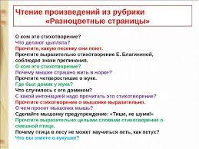
Д/З-( стр. 76-77).

